**КВ №2:** Привести графическую модель системы, соответствующую лекционному определениюпонятия “система”. Построить графическую модель, соответствующую альтернативному определению понятия “система” из **КВ № 1**. Рассмотреть свойства системы, следующие отдельно из лекционного и отдельно из альтернативного определений понятия “система”.

**Ответ: Графическая модель определения системы из лекционного определения**

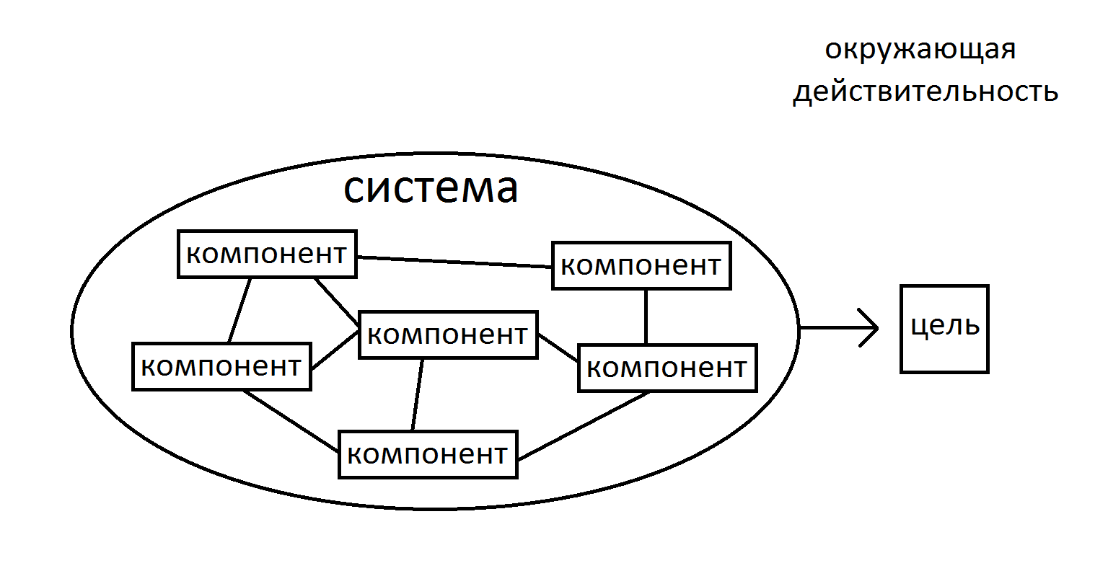

Компоненты связываются друг с другом определенным закономерным образом, все они в целом образуют целостную систему, выделяемую из окружающей среды. Система обладает особыми свойствами и функционалом и достигает определенной цели.

**Графическая модель определения системы из   
дополненного альтернативного определения:  
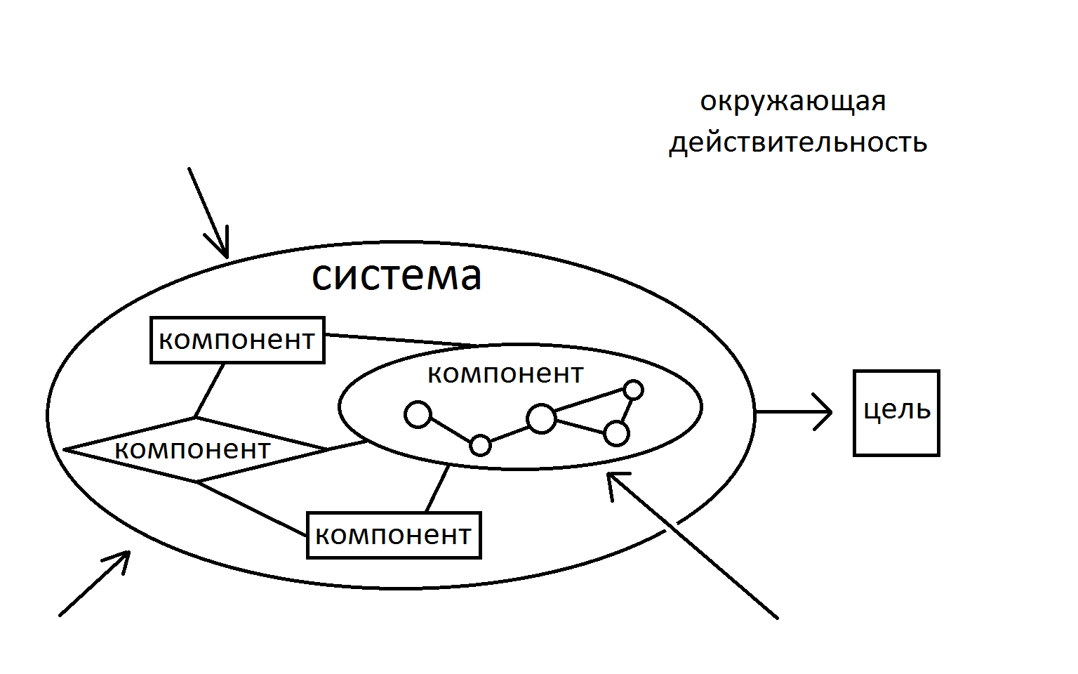**

Из дополненного альтернативного определения – компоненты могут быть различными по структуре и функционалу, а также сами по себе являться сложной системой. На систему из окружающей действительности действуют различные раздражители.

|  |  |  |  |
| --- | --- | --- | --- |
| Автор |  | Преподаватель |  |
| Дата: | 23.03.2017 | Дата: |  |
| Подпись: |  | Подпись: |  |
|  | Кучеренко М.А |  |  |